UNIDAD DE ACCESO A LA INFORMACIÓN PÚBLICA (UAIP)

Que de las gestiones realizadas con el Despacho Oficial de la Señora Ministra de Economía y la Dirección de Talento Humano (0TH) a su solicitud de información, responde de la siguiente manera:
- Del despacho se recibido las copias de las notas, con lo que se da respuesta a la solicitud de información, de la siguiente manera:

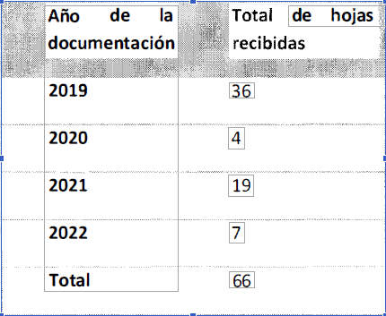

Así mismo, hacen de su conocimiento que No hay notas de respuesta, dado que cuando uno de los sindicatos hace contacto con el Despacho, de forma inmediata se pactan reuniones presenciales con Asesores o titulares y así dar atención oportuna a las solicitud.
B. La 0TH, a través de memorando con Ref. TH-248-2022, nos dice que al respecto, se informa que se hace entrega de:
✓ Nota con solicitudes del 22 de enero del 2019

Fuente: Registro Administrativo de empresas formales año 2021.

Lic. Laura Quintanilla
Oficial de Información

MINISTERIO DE ECONOMÍA REPÚBLICA DE EL SALVADOR, C.A.
Alameda Juan Pablo II y Calle Guadalupe Edificio Cl - C2, Centro de Gobierno. San Salvador
Teléfonos (PBX): (503) 2590-5600
www.minec.gob.sv

